

**Fundamentos Gerais**

**Arquitetura Cliente - Servidor**

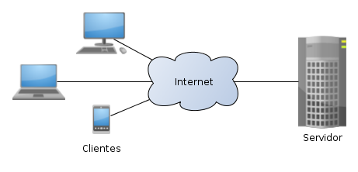

Na imagem acima, podemos observar uma forma simplificada do diagrama/arquitetura *Cliente - Servidor*. Assim, podemos identificar duas partes claramente diferenciadas, a parte do servidor e a parte do cliente. Mas quem é o cliente? Os clientes somos nós quando acessamos algum serviço ou aplicação situados dentro de um servidor específico por meio da internet. Agora, o que é um servidor? Dizendo de forma resumida e sem nos estendermos em muitos detalhes técnicos, poderíamos definir um servidor como *“uma máquina muito potente com um hardware e software específico que atua como um depósito de dados e funciona como um sistema gestor de base de dados ou aplicações”*. Portanto, o servidor se encarrega, de certa forma, de *“responder”* às diversas solicitações realizadas por um ou mais clientes.

A primeira pergunta que poderíamos fazer é: por que é necessário estudar essa arquitetura? A resposta para essa pergunta se baseia justamente no fato de que o Cloud Computing utiliza essa classe de arquitetura para o desenvolvimento de seus processamentos.

Agora que esclarecemos esses conceitos essenciais, já podemos começar a entender no que consiste a tal Computação em Nuvem.

**Cloud Computing**

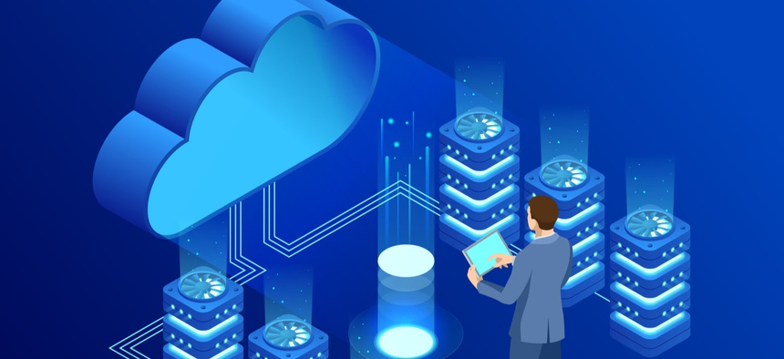

Resumidamente, o Cloud Computing ou Computação em Nuvem é uma nova tecnologia que nos permite acessar softwares, processamentos de dados e armazenamentos de arquivos através de um sistema remoto. Basicamente, consiste em uma virtualização de múltiplas aplicações que não precisam estar instaladas de maneira local em nossos computadores, estando armazenados virtualmente na Nuvem.

Esse serviço oferece a pessoas e empresas a possibilidade de usar uma série de recursos de computação com algumas garantias, tais como: segurança, boa manutenção, baixa demanda e fácil acesso, e tudo isso a um custo bem acessível.

**Cloud Computing e Big Data**

O Cloud Computing é o ambiente em que se armazena informações do Big Data e se executa as aplicações e software especializados para processar e acessar essas informações.

Diferentemente do esquema de servidores tradicionais, o Cloud Computing permite o tratamento de grandes volumes de informação do Big Data, graças a uma de suas características essenciais: a escalabilidade.

Então, o Cloud Computing permite que, cada vez que precisarmos de mais recursos para um processo complexo, possamos ampliar as capacidades de nossa plataforma na nuvem, evitando qualquer tipo de saturação e sobrecusto associado, já que a tecnologia de Cloud Computing utiliza uma forma de pagamento do tipo On-Demand.

**Vantagens proporcionadas pelo Cloud Computing ao Big Data**

Os principais benefícios de unir as tecnologias do Cloud Computing e Big Data podem ser resumidos em:

* Barateamento de custos: no Cloud Computing, é comum trabalhar com a modalidade de pagamento por uso (on-demand). Isso evita pagamentos mensais volumosos e permite pagar unicamente pelo que foi usado das soluções em nuvem contratadas como ferramentas para o Big Data.
* Operações ágeis: a contratação e implementação de uma solução de Cloud Computing são processos ágeis. Dado que não é necessário realizar complicadas configurações de servidores, quando precisarmos criar um novo recurso em um ambiente Cloud, teremos ele disponível em questão de minutos.
* Capacidade de processamento: com um servidor tradicional, os recursos eram naturalmente limitados por uma questão de espaço físico. Por outro lado, o Cloud Computing permite gerenciar grandes volumes de informação, escalando os recursos destinados a cada processo de forma fácil e simples.
* Acesso simultâneo: dentro dos projetos de Big Data, é muito comum que vários usuários queiram acessar uma solução de forma paralela, ao mesmo tempo. Graças às capacidades do Cloud Computing, é possível ter múltiplos acessos simultâneos sem afetar ou comprometer o rendimento do projeto.

**Modelos de Serviços em Nuvem**

*Infraestrutura como serviço (IaaS):*

Um provedor fornece aos clientes acesso direto a armazenamento, rede, servidores e outros recursos de computação em nuvem. Portanto, as organizações utilizam suas próprias plataformas e aplicações dentro da infraestrutura de um provedor de serviços.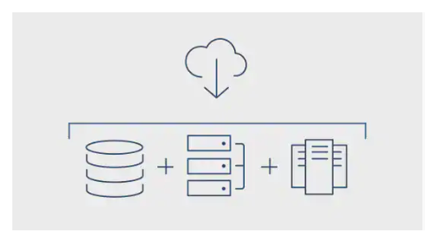

Entre as características mais importantes desse modelo de serviço, podemos mencionar:

* Ao invés de comprar diretamente o hardware, os usuários pagam pelo IaaS conforme a demanda que precisem cobrir.
* A infraestrutura é escalável de acordo com as necessidades de processamento e armazenamento.
* A empresa economiza recursos ao não ter que gastar comprando e mantendo seu próprio hardware.

*Plataforma como serviço (PaaS):*

Um provedor de serviços oferece acesso a um ambiente baseado em nuvem em que os usuários possam desenvolver, gerenciar e entregar aplicações. Os usuários podem utilizar, além do armazenamento e de outros recursos de computação, um conjunto de ferramentas pré-construídas para desenvolver, personalizar e testar suas próprias aplicações.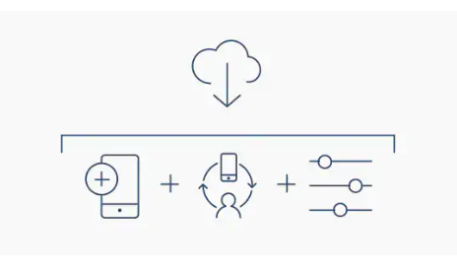

Como características principais, podemos mencionar:

* Permite que as organizações se foquem no desenvolvimento, sem ter que se preocupar com a infraestrutura de base.
* Os provedores gerenciam a segurança, os sistemas operacionais, o software de servidor e os backups.
* PaaS fornece uma plataforma com ferramentas para testar, desenvolver e hospedar aplicações no mesmo ambiente.

Software como serviço (SaaS):

Esse tipo de modelo é o mais completo que temos acesso. Os usuários fazem uma assinatura do software e o acessam por meio da web ou da API do provedor. Portanto, não é necessário baixar ou instalar nenhum tipo de aplicação em nosso computador. 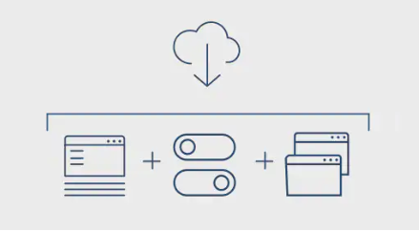

Entre os atributos mais importantes desse modelo, podemos destacar:

* Os provedores de SaaS fornecem software e aplicações aos usuários por meio de um modelo de assinatura.
* Os dados estão seguros na nuvem; se ocorrer uma falha em uma equipe, nenhum dado será perdido.
* A utilização dos recursos pode ser escalada de acordo com as necessidades dos serviços.
* As aplicações são acessíveis a partir de quase qualquer dispositivo conectado à Internet, podendo estar localizados em praticamente qualquer parte do mundo.

Fontes: IBM - IaaS, PaaS, SaaS.

